Муниципальное казенное образовательное учреждение основная общеобразовательная школа№ 47

Исследовательская работа по теме:

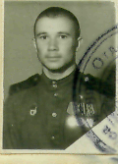

Выполнил: ученик 3 «В» класса
МКОУ СОШ №47
Белоусов Александр
Руководитель: Радченко
Ирина Леонидовна

2013год
Оглавление.

1.Введение. 1стр.

2.Герой прошедшей той войны 2-9 стр.

а) с чего начинается Родина; 2-3 стр.

б) ратный подвиг сибиряка. 4- 9 стр.

3. Заключение. 10 стр.

4. Литература. 11 стр.

Введение.
Не зря в народе говорят: героями не рождаются, ими становятся. Порой в жизни человека бывают экстремальные ситуации, когда возникает вопрос: жить или не жить. И человек выбирает второе, жертвуя собой ради чего-то большего, светлого. Такой человек становится героем. Только в нашей стране их миллионы. Это участники Великой Отечественной войны.
История моего края или местности является частью истории нашей Родины. Великая Отечественная война оставила неизгладимый след в истории страны и судьбах миллионов наших людей.
Время все дальше и дальше отдаляет от нас события Великой Отечественной войны.
Наше поколение последнее заставшее в живых участников тех великих событий и родственников погибших фронтовиков: жен, детей. Поэтому очень важно успеть собрать воспоминания последних остающихся в живых очевидцев событий Великой Отечественной войны. Они последние свидетели жизни и подвига солдат той Великой войны.
Война….! 22 июня 1941 года на рассвете войска фашистской Германии вероломно, без объявления войны напали на нашу Родину. Еще крепко спала наша страна после трудового дня. Страшный удар обрушился на мирную нашу страну. « Мяли танки теплые хлеб, и горела, как свеча, изба….».
Нет ни одной семьи, ни одного дома, где бы ни побывала война. Все люди нашей огромной страны встали на защиту нашей Родины.
Все совершеннолетние мужчины ушли на фронт.
Не все дожили до наших дней. Но живы, живы герои! Они живут рядом! Мы, дети России, должны гордиться, тем, что живем в самой сильной и непобедимой стране, мы обязаны знать, что однажды, наши прадеды победили и выстояли благодаря силе духа и вере в победу…

Цель работы: собрать и изучить материал о героическом прошлом моего дедушки, исследовать и выяснить, где воевал мой дедушка Непомнящий Александр Иосифович?
Какие героические подвиги он совершил?

Задачи:

- Изучить литературу по данной теме.
- Провести исследования и обобщить данные.
- Подвести итоги по теме.

С чего начинается Родина

В этом году наша страна будет отмечать 68 – ую годовщину Великой Победы над фашистскими захватчиками. Ветеранов той страшной войны с каждым днем становится все меньше и меньше. Наше правительство прилагает все усилия для того, чтобы отблагодарить, отдать дань уважения ветеранам за их доблестный труд на полях сражений, за долгожданную Победу над врагом. Я тоже хочу внести свою маленькую лепту в это дело и рассказать вам о своем дедушке, который дошел до Берлина, стоял на развалинах Рейхстага и помогал освобождать от фашизма другие страны – Непомнящем Александре Иосифовиче.
По данной теме я начал изучать литературу, собирать информацию, но для более полного представления картины того времени мы с моей учительницей Радченко И.Л. взяли интервью у моей бабушки Анны Петровны , так как дедушка не дожил до наших дней. Он умер в 2010 году и прожил 86 лет. Из ее рассказа я узнал много интересного.

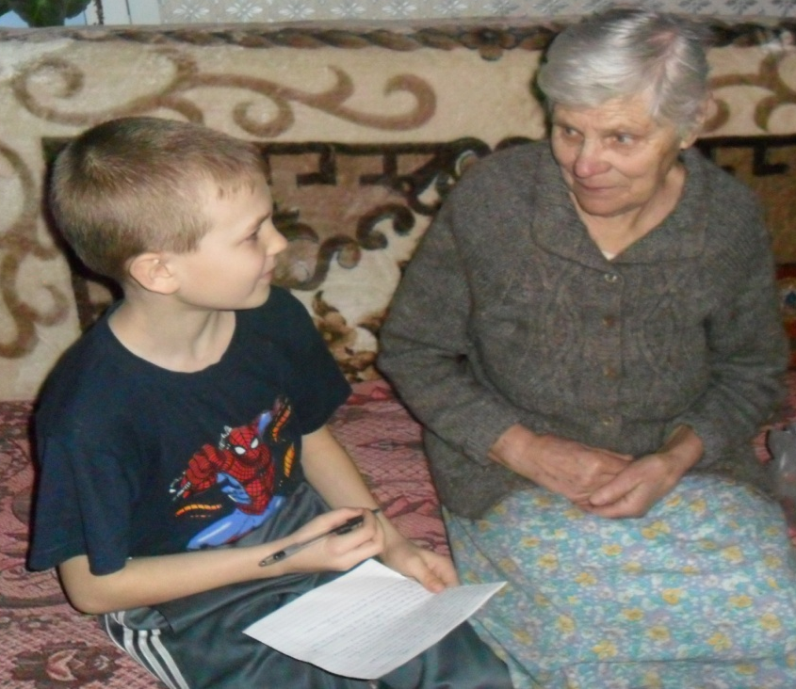
Моей бабушке в этом году исполнилось 80 лет. Она прожила тяжелую жизнь, как и все, чья молодость пришлась на годы войны. Когда началась война, моей бабушке исполнилось 9 лет. Мой дедушка родился 20 декабря 1923 года. Воспитывался он в приемной семье. Его воспитала Бондырева Мария Семеновна.
Я выяснил, что тогда мой дедушка жил в селе Таскоево, а потом переехал в Г. Барабинск и жил на улице Р. Люксенбург, в доме № 29. Сейчас этот дом уже разрушен. Он закончил всего лишь 5 классов, а затем пошел учиться на слесаря в ФЗО( Фабричное заводское обьединение). Затем пошел работать в паровозное депо. Его биография похожа на биографию тысяч и тысяч фронтовиков, выросших в больших семьях, где главным средством воспитания у неграмотных родителей был самый мудрый учитель — труд. И вот эту мирную жизнь разрушили фашистские оккупанты. Вот там - то его и застала война.
По словам моей бабушки, он был спокойным, неразговорчивым парнем, всего лишь на два года старше ее.

Ратный подвиг сибиряка
По архивным данным, моего дедушку призвали на фронт совсем юнцом 10 мая 1942 года Барабинским райвоенкоматом. Эшелоны с солдатами со станции Барабинская отправлялись в город Новосибирск. От- туда дедушка был направлен в Воронежскую школу радистов. По окончанию курсов был направлен в 3 гвардейский отдельный минерный батальон – радистом в звании гвардии ефрейтор.
Он помогал минерам поддерживать связь с батальонами с 1942 по 1944 год. Героизму и стойкости наших солдат нет предела. Куда бы ни кидала их судьба войны, они с честью отстаивали каждый кусочек своей огромной Родины.
С июня 1944 года по июль 1946 года он находился в 195 инженерно - саперном батальоне. Он был радист – разведчик и добывал важную информацию в тылу врага.
Радисты были всюду, где проходила Красная Армия. За отличные боевые действия при овладении городами Западной Помирании: Бельгард, Траптор, Грайфенберг, Гюльцов и другие дедушке была объявлена благодарность Приказом Верховного главнокомандующего Маршала Советского Союза товарища Сталина от 6 марта 1945 года и от 7 марта 1945 года.
Вместе со своим полком мой дедушка дошел до Берлина. Он переплывал со своей рацией реку Одер при прорыве обороны и вторжении в Берлин.
За участие в боях при прорыве обороны реки Одер и вторжении в Берлин дедушке была объявлена благодарность Приказом Верховного главнокомандующего Маршала Советского Союза товарища Сталина от 23 апреля 1945 года.
Полк вёл уличные бои, а в это время мой дед обеспечивал его бесперебойной радиосвязью. Он обеспечивал связь между полками и штабами. Во время боёв он находился безотлучно на командном пункте полка, обеспечивая работу рации круглые сутки.
За овладение городом Берлин дедушке была объявлена благодарность Приказом Верховного главнокомандующего Маршала Советского Союза товарища Сталина от 2мая 1945 года. А 29 октября 1945 года то имени президиума верховного совета СССР дедушке вручена медаль « ЗА ВЗЯТИЕ БЕРЛИНА» и этого же числа указом Президиума ВЕРХОВНОГО СОВЕТА СССР от 9 мая 1945 года награжден медалью « ЗА ПОБЕДУ НАД ГЕРМАНИЕЙ В ВЕЛИКОЙ ОТЕЧЕСТВЕННОЙ ВОЙНЕ 1941-1945 ГГ.»
Изучая материал по данной теме, я выяснил по архивным данным что, 195-й инженерно-саперный батальон, находясь в оперативном подчинении командира 100-го стрелкового корпуса, оборудовал узел обороны в Добеле, действуя совместно с истребительным противотанковым артиллерийским полком 39-й бригады, прикрывая минами его артиллерийские позиции.
За храбрость, стойкость и мужество, проявленные в борьбе с немецко-фашистскими захватчиками дедушка награжден орденом ОТЕЧЕСТВЕННОЙ ВОЙНЫ II степени.

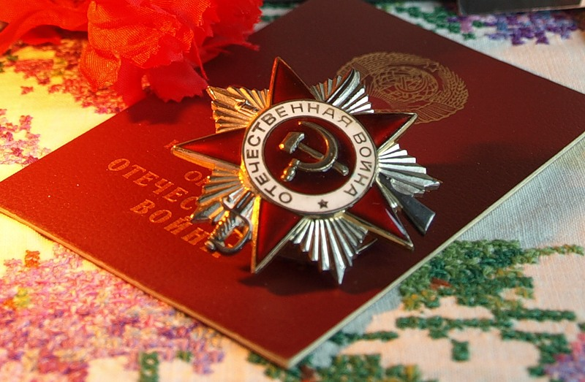

Вот вроде бы и отгремели последние снаряды войны, но дедушка не вернулся с фронта домой как многие солдаты в те дни. Он отправился освобождать другие страны от фашизма. И здесь дедушка проявил героизм.
И правительство высоко оценило его действия. Он был награжден Медалью « ЗА ОСВОБОЖДЕНИЕ ВАРШАВЫ», « ЗА БОЕВЫЕ ЗАСЛУГИ», « МЕДАЛЬЮ ЖУКОВА», медалью от Президента Республики Белорусь за освобождение республики от немецко-фашистских захватчиков, знак
« ФРОНТОВИК 1941-1945»

( Приложение № 1) Таблица

Изучая литературу по данной теме, основные данные тех лет я занес в таблицу.

Сражения | Год сражения | Боевые заслуги
Овладение городами Западной Помирании: Бельгард, Траптор, Грайфенберг, Гюльцов | Освобожден 5 марта 1945 г. | ПРИКАЗ ВЕРХОВНОГО ГЛАВНОКОМАНДУЮЩЕГО  Командующему войсками  1-го Белорусского фронта  Маршалу Советского Союза Жукову  За отличные боевые действия объявляю благодарность руководимым Вами войскам, участвовавшим в боях за овладение названными городами Померании
Прорыв и оборона реки Одер | 1944 г | Благодарность Приказом Верховного главнокомандующего Маршала Советского Союза товарища Сталина от 23 апреля 1945 года.
Вторжение в Берлин | 1945 г | Медаль « ЗА ВЗЯТИЕ БЕРЛИНА»
Освобождение Варшавы | 12 января 1945 — 3 февраля 1945 | Медаль « ЗА ОСВОБОЖДЕНИЕ ВАРШАВЫ»
Освобождение республики Белорусь | 1944 г | Медаль от Президента Республики Белорусь за освобождение республики от немецко-фашистских захватчиков

(Приложение № 2) Карта
Дедушка вернулся домой в 1947 году, был контужен. Отдыхать было некогда, нужно было восстанавливать разрушенное хозяйство после войны. Очень много солдат и мирных жителей погибло во время войны, рабочих рук не хватало. Дедушка опять пошел работать по своей специальности слесарем в локомотивное депо. За долголетний добросовестный труд от имени Президиума Верховного Совета СССР награжден медалью « ВЕРЕРАН ТРУДА» и имел более десятка юбилейных медалей. Моя семья очень бережно относится к медалям моего дедушки и чтит его память.
В локомотивном депо есть мемориальная доска с именем моего деда.

Фото
У меня есть Родина – Россия.
Это счастье – это жизнь моя,
Это моя будущая сила,
Это – моя дружная семья.
Это – шелк лазоревого неба
И лесов немерянная ширь.
Это – поле золотого хлеба
И народ мой – добрый Богатырь.
Только – только ты встаёшь на ножки,
Ты в начале долгого пути,
Ты пойдёшь сначала по дорожке,
По Дороге будешь ты идти.

Заключение

Благодаря воспоминаниям бабушки и прочитанной литературе, я много узнал о своем дедушке Непомнящем Александре Иосифовиче. Этой информацией я поделился с друзьями. Я узнал, что мой дедушка Непомнящий Александр Иосифович принимал участие в решающих сражениях при захвате Берлина, освобождении Варшавы, при прорыве обороны в районе реки Одер. Был награжден медалями « ЗА БОЕВЫЕ ЗАСЛУГИ», « МЕДАЛЬЮ ЖУКОВА», « ЗА ОСВОБОЖДЕНИЕ ВАРШАВЫ», « ЗА ВЗЯТИЕ БЕРЛИНА» « ЗА ПОБЕДУ НАД ГЕРМАНИЕЙ В ВЕЛИКОЙ ОТЕЧЕСТВЕННОЙ ВОЙНЕ 1941-1945 ГГ.»
За храбрость, стойкость и мужество, проявленные в борьбе с немецко-фашистскими захватчиками награжден орденом ОТЕЧЕСТВЕННОЙ ВОЙНЫ II степени.
В книге памяти участников ВОВ имеется запись о моем дедушке на с. 318.
Теперь о Непомнящем Александре Иосифовиче знаю не только я и мои друзья, но и все вы.
Все так же тихо своей размеренной жизнью живут люди моей Родины. Этим спокойствием и мирным небом над головой мы обязаны им, тем, кто погиб на полях сражений или израненный пришел домой. Мы обязаны знать о наших Героях, ведь это наша история, а история – жизнь. Я благодарен им всем. Низкий им поклон! Теперь я уверен, « Героями не рождаются, ими становятся».

ЛИТЕРАТУРА.

1. Глухов А. «Ты помнишь, товарищ…».-Ленинград: Советский писатель, 1991г.

2. «Книга Памяти Погибших в боях , умерших от ран и пропавших без вести в Великой Отечественной войне 1941-1945 гг. (г.Барабинск и Барабинский район Новосибирской области).-Новосибирск : «Наука», 1995.

3. «Книга Памяти» -Новосибирск :Новосибирское книжное издательство,1994 г.

4. « Звезды доблести ратной» - Новосибирск: « Наука» 1986 г.
5. Сборник «Приказы Верховного Главнокомандующего»
http://grachev62.narod.ru/stalin/orders/chapt292.htm

